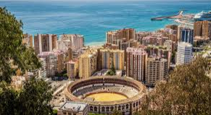
Sala informática : MÁLAGA
Primera sesión

Responde en español con FRASES COMPLETAS

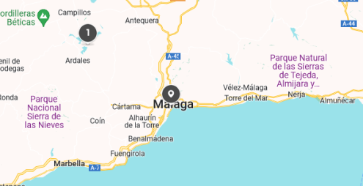
1 – DESCUBRO LA CIUDAD

- Sitúa la ciudad de Málaga con precisión.
- Precisa las distancias que separan Málaga de:
Sevilla – Córdoba - Granada
- Busca los principales monumentos de estas tres ciudades de Andalucía.

- ¿Cuántos habitantes tiene Málaga?
- ¿Cuál es el clima de Málaga?
- ¿Cuál es la temperatura media (moyenne) anual?
- ¿Cuáles son los principales distritos de la ciudad? Escribe sus nombres.
- ¿Cómo se llama el aeropuerto de Málaga?
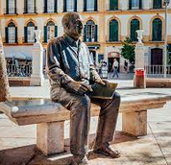
- Busca el nombre del pintor más famoso nacido en Málaga.
- Escribe una pequeña biografía. (10 líneas máximo)
- Cita 6 de sus principales obras (œuvres) con sus fechas correspondientes

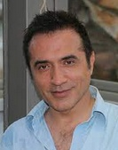
- Busca el nombre de otro pintor muy famoso nacido en Málaga en 1964?
- ¿Por qué tipo de obras es famoso? Da 2 ejemplos de sus obras.

- Observa la foto. El artista está a la derecha.
¿Quién está a su lado?
Descríbelo físicamente al artista malagueño: (repaso)
Utiliza las informaciones siguientes: 1m75 – 74kg – 43 (pointure)
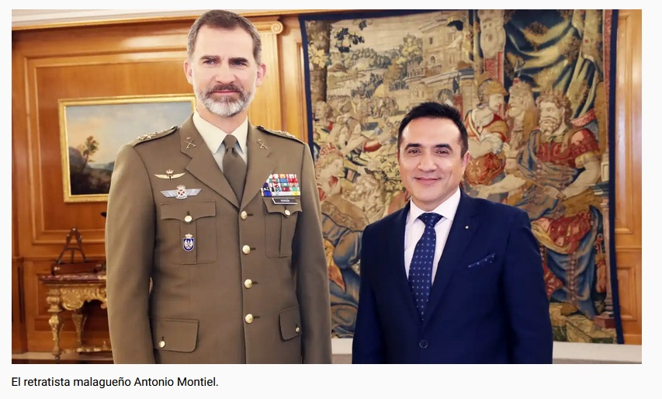

- Cita los otros principales monumentos que podemos visitar en Málaga.
- Precisa cuál es que más te gustaría visitar y justifica.

